Les Consciences du Monde

Boudha,
Confusius,
Socrate,
Jésus,
Mahomet,
Gandhi,
Karl Marx,
Che Guevara,
Martin Luther King,
Aimé Césaire,
Nelson Mandela…

Grandes consciences mondiales, modèles d’action, marqueurs identitaires, guides dépositaires d’une céleste sagesse, combattants de l’aliénation et de la discrimination, défenseurs de la Liberté, chantres de l’humanisme et de la fraternité universelle, autant de héros universels qui ont structuré l’action et la pensée-monde.
Daniel Maurice Berté

Collection : « Gran-nonm rouj »
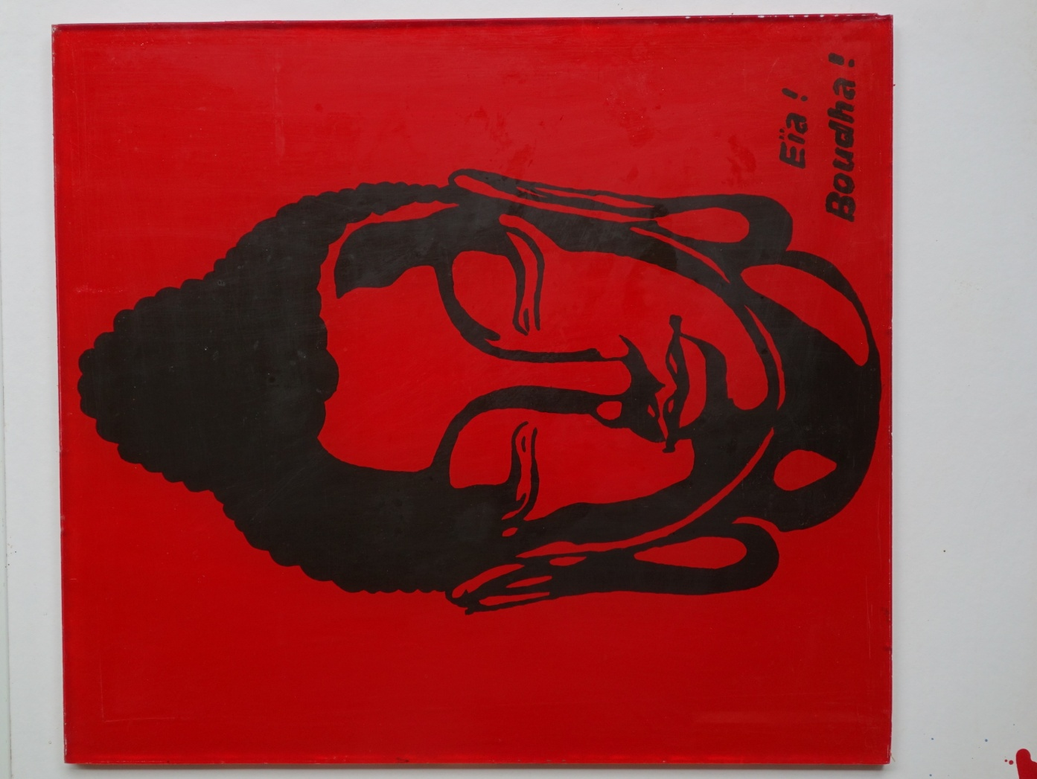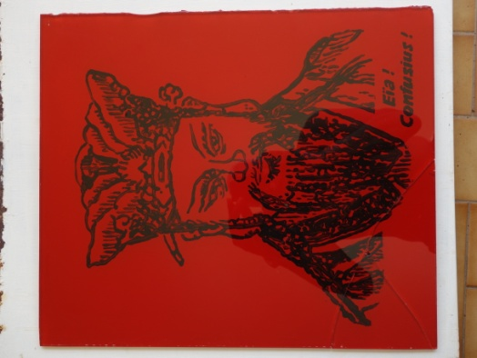

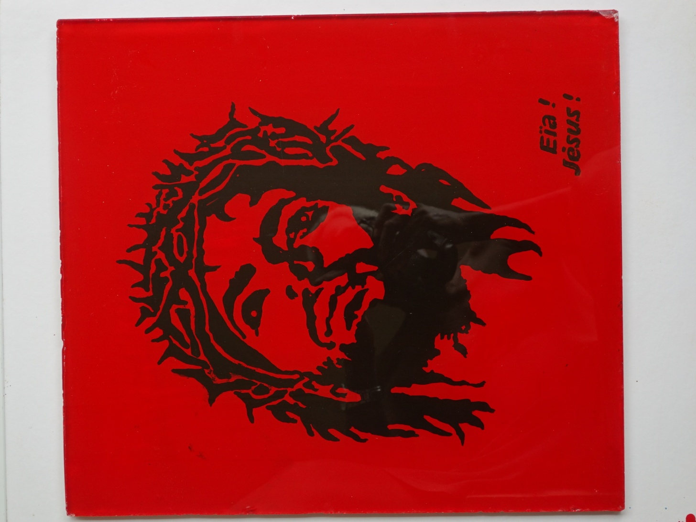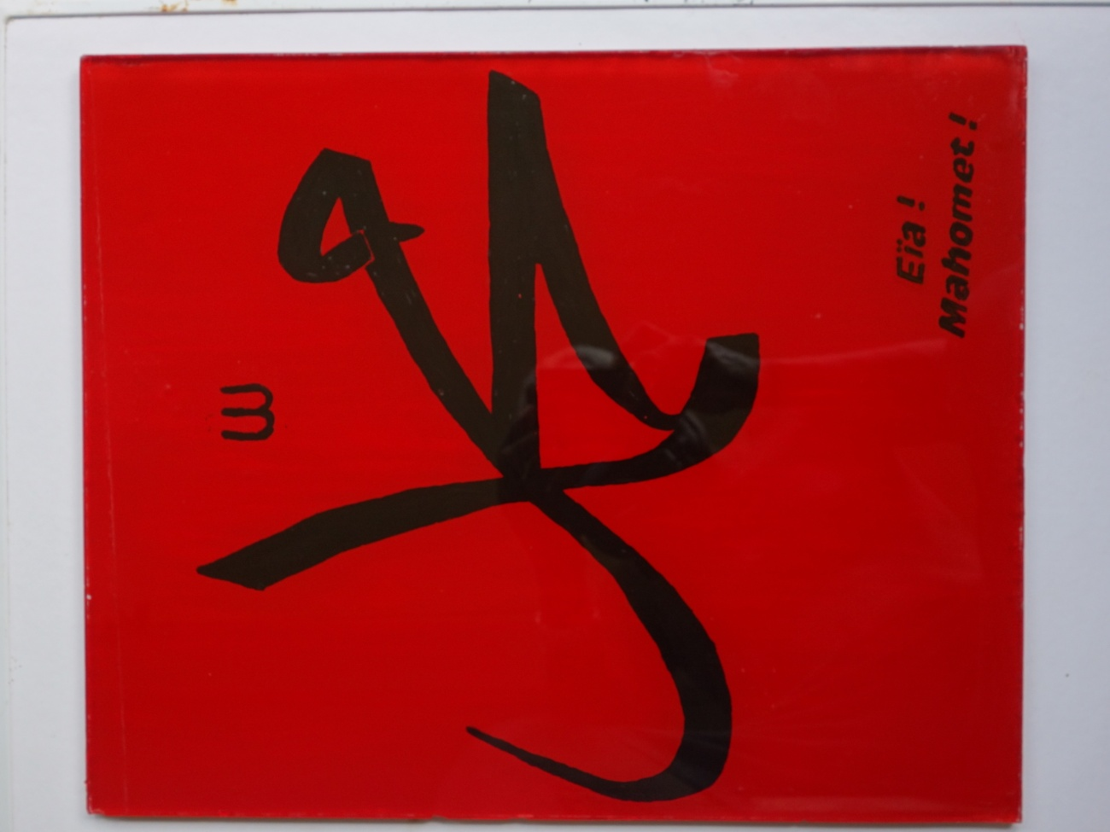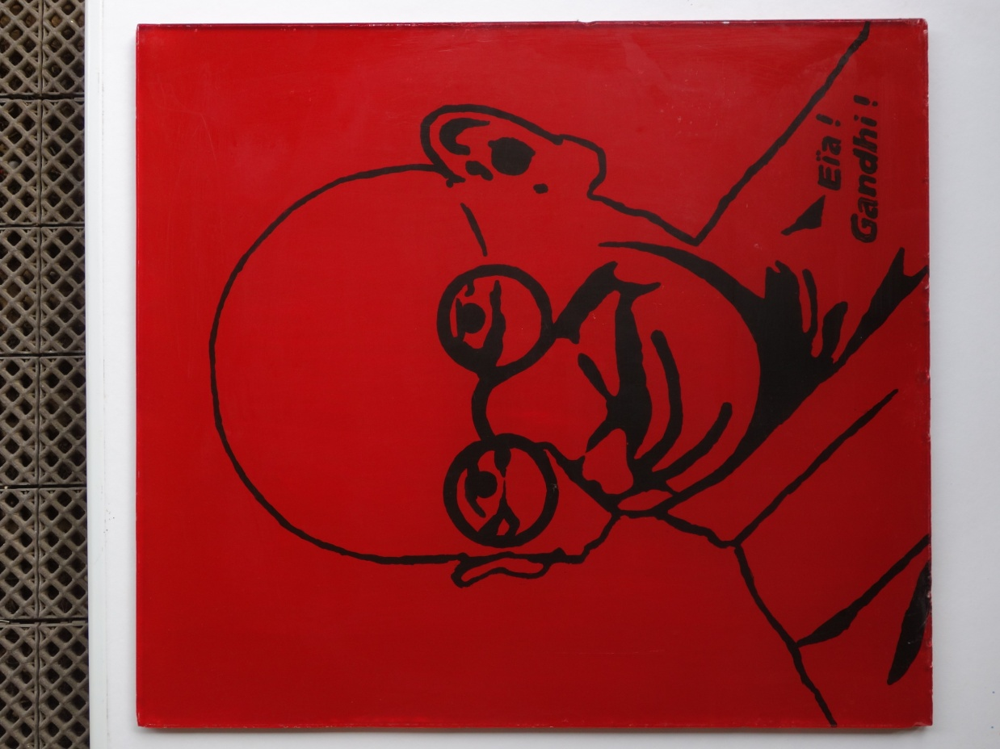

, 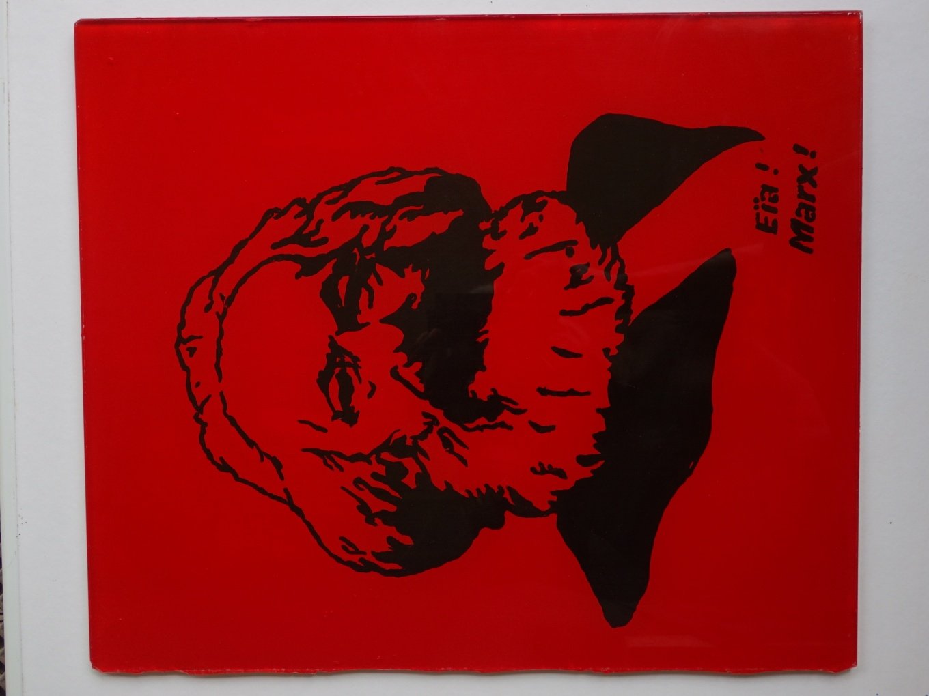 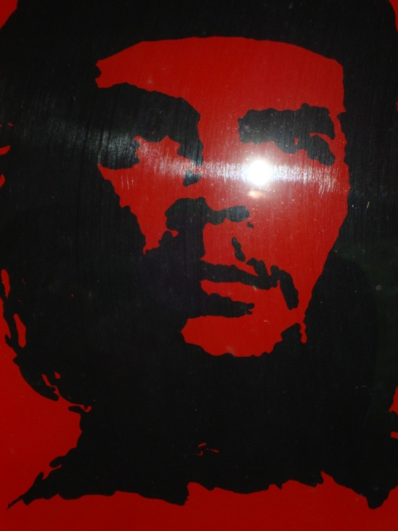 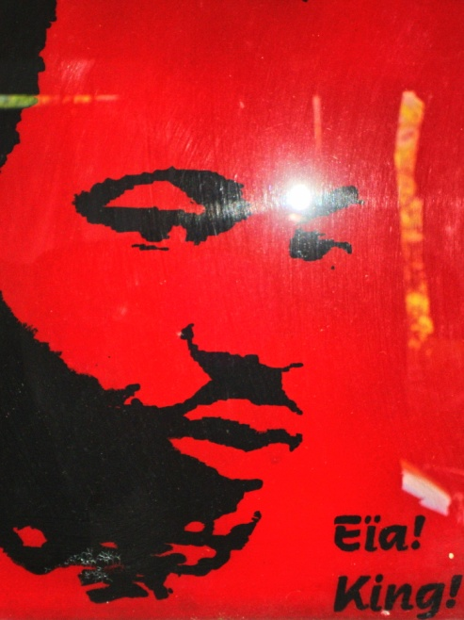
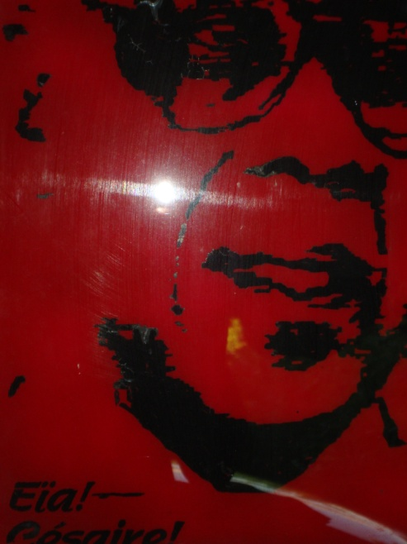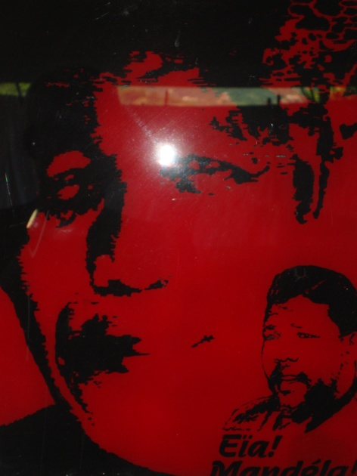
(Peintures sur vitre, format 45 x 40 Cm ; Conception et réalisation Daniel M . Berté)

Bouddha. Siddhārtha Gautama dit Shākyamuni « sage des Śākyas » ou le Bouddha (« l’Éveillé »), est un chef spirituel qui vécut au VIe siècle av. J.-C. ou au Ve siècle av. J.-C., fondateur historique d'une communauté de moines errants qui donnera naissance au bouddhisme.
Tous les courants bouddhistes le considèrent comme le « bouddha pur et parfait » (samyaksambuddhā)⁵ de notre ère, qui non seulement a atteint l’éveil, mais est capable de « mettre en branle la roue de la loi » et de propager l’enseignement bouddhiste dans le monde. Son enseignement se transmit oralement pendant trois à quatre siècles avant d’être couché dans les textes du canon pali.
Le titre de Bouddha (en sanskrit buddha, « éveillé », participe passé passif de racine sanskrite budh-, « s'éveiller ») lui a été accordé plus tard par ses disciples. Il est également connu comme un Tathāgata, « celui qui est venu/allé ainsi prêcher la bonne Loi » (dharma).

Citations

Tu ne peux pas voyager sur un chemin sans être toi même le chemin.
Nous sommes ce que nous pensons. Tout ce que nous sommes résulte de nos pensées. Avec nos pensées, nous bâtissons notre monde

La vie n'est pas un problème à résoudre mais une réalité à expérimenter.
Celui qui est maître de lui-même est plus puissant que celui qui est maître du monde.
Un fou qui pense qu'il est fou est pour cette raison même un sage. Le fou qui pense qu'il est un sage est appelé vraiment un fou.
Tout est douleur, tout est éphémère.

les êtres vivants sont bouddha et ont en eux sagesse et vertus.

Le temps est un grand maître, le malheur, c'est qu'il tue ses élèves.

Entre le ciel et la terre, il n'y a qu'une demeure temporaire.

Le bonheur est né de l'altruisme et le malheur de l'égoïsme.

Attends tout de toi-même.

Confucius[ , de son patronyme Kong et son prénom Qiu et son nom social Zhongni[ , né le 28 septembre 551 av. J.-C. à Zou et mort le 11 mai 479 av. J.-C. à Qufu^{[4]} dans l’actuelle province du Shandong, personnage historique ayant le plus marqué la civilisation chinoise, est considéré comme le premier « éducateur » de la Chine. Son enseignement a donné naissance au confucianisme, doctrine politique et sociale érigée en religion d'État dès la dynastie Han et qui ne fut officiellement bannie qu'au début du XXe siècle, avec une résurgence en 1973.
Il est généralement appelé Kǒngzǐ[ ] ou Kǒng Fūzǐ[ par les Chinois, ce qui signifie « Maître Kong » et qui a été latinisé en Confucius par les Jésuites. Les Coréens l'appellent 'Kong-ja', et les Japonais, "Kôshi".

Citations

Agissez envers les autres comme vous aimeriez qu'ils agissent envers vous.

Appliquez-vous à garder en toute chose le juste milieu.

C'est un tort égal de pécher par excès ou par défaut.

Celui qui est sévère envers lui-même et indulgent envers les autres évite les mécontentements.

Celui qui gouverne un peuple en lui donnant de bons exemples est comme l'étoile polaire, qui demeure immobile pendant que toutes les autres se meuvent autour d'elle.

Celui qui ne sait pas ce que c'est que la vie, comment saura-t-il ce que c'est que la mort?

Chaque classe d'hommes tombe dans un excès qui lui est particulier. On peut connaître la vertu d'un homme en observant ses défauts.

Comment un homme dépourvu des vertus qui sont propres à l'homme peut-il cultiver la musique?

Entendre les plaideurs et rendre la justice, je le puis tout comme un autre. L'important serait de faire qu'il n'y eût plus de plaideurs.

Entendre ou lire sans réfléchir est une occupation vaine; réfléchir sans livre ni maître est dangereux.

Exige beaucoup de toi-même et attends peu des autres. Ainsi beaucoup d'ennuis te seront épargnés.

Socrate est un philosophe grec du Ve siècle avant. J.-C. (né vers 470/9, mort en 399). Il est considéré comme l’un des inventeurs de la philosophie morale et politique. Socrate n’a laissé aucun écrit, mais sa pensée et réputation se sont transmises par des témoignages indirects. Ses disciples Platon et Xénophon ont notablement œuvré à maintenir l'image de leur maître, qui est mis en scène dans leurs œuvres respectives.
Déjà renommé de son vivant, Socrate est devenu l'un des penseurs les plus illustres de l'histoire de la philosophie. Sa condamnation à mort et sa présence très fréquente dans les dialogues de Platon ont contribué à faire de lui une icône philosophique majeure. La figure de Socrate a été discutée, reprise, et réinterprétée jusqu'à l'époque contemporaine. Socrate est ainsi célèbre au-delà de la sphère philosophique, et son personnage entouré de légendes.

Citations
Rien n'est trop difficile pour la jeunesse.
Haïr et harceler la vertu, c'est abjurer tout espoir de salut.
Tout entretien sur la musique doit se terminer à l'amour du beau.
En toutes choses on doit agir dans la vue du bien.
Tout ce qu'on m'a enseigné, toutes les sciences humaines que j'ai étudiées et approfondies, toutes les recherches enfin que j'ai faites sur le principe et l'essence des choses, ne m'ont servi qu'à savoir que je ne sais rien
Un des préceptes les plus important de la sagesse est de se connaître soi-même
Voulez-vous voir un fou ? Prenez un miroir
Le temps malgré tout a trouvé la solution malgré toi.
Ce qui fait l'homme, c'est sa grande faculté d'adaptation.
Être philosophe ne consiste pas à savoir beaucoup de choses, mais à être tempérant.
On ne peut rien faire de bon et d'honnête sans la vertu.
Connais-toi toi-même.
Un homme qui a faim n'examine pas la sauce.
Il n'y a point de travail honteux.
Jésus-Christ, Christ, Le Christ, l'initiateur du mouvement religieux dont naîtra le Christianisme est le personnage principal des quatre Évangiles, qui lui attribuent le titre de Christ – Messie consacré par l'onction de Dieu – et le désignent comme celui qui «sauvera son peuple de ses péchés». Les débats théologiques portant sur sa double nature, divine et humaine, ne sont qu'un des aspects d'une aventure fulgurante qui a infléchi le sens du destin humain.
Citations

« Vous avez appris qu'il a été dit : Tu aimeras ton prochain, et tu haïras ton ennemi. Mais moi, je vous dis : Aimez vos ennemis
« Quiconque regarde une femme pour la convoiter a déjà commis un adultère avec elle dans son cœur »
« Venez, vous qui êtes bénis de mon Père ; prenez possession du Royaume qui vous a été préparé dès la fondation du monde »
« Que tous soient un, comme toi, Père, tu es en moi, et comme je suis en toi, afin qu'eux aussi soient un en nous »
« Tout est possible à celui qui croit »
« Si donc, méchants comme vous l'êtes, vous savez donner de bonnes choses à vos enfants, à combien plus forte raison votre Père qui est dans les cieux donnera-t-il de bonnes choses à ceux qui les lui demandent »
« Quand vous priez, dites : Père ! Que ton nom soit sanctifié ; que ton règne vienne. Donne-nous chaque jour notre pain quotidien ; pardonne-nous nos péchés, car nous aussi nous pardonnons à quiconque nous offense ; et ne nous induis pas en tentation »
« Rendez à César ce qui est à César, et à Dieu ce qui est à Dieu »

Mahomet[, Muḥammad ou Mohammed, est un chef religieux, politique et militaire arabe de la tribu de Quraych. Fondateur de l'islam^{[1]}, il en est considéré comme le prophète majeur. Selon la tradition islamique, il serait né à La Mecque vers 570 et mort à Médine en 632. (NB Le prophète ne se représente pas)
Les musulmans le considèrent comme le dernier des prophètes du monothéisme, au sens où il termine et scelle le cycle de la révélation monothéique abrahamique. Ses biographies rapportent qu'il récitait à ses premiers compagnons (sahabas) les versets du Coran qu'il présentait comme la parole même de Dieu (Allah en arabe), transmise à lui par l'archange Gabriel. Le Coran aurait été compilé après la mort de Mahomet, à partir de transcriptions sur des supports divers, par ses disciples. Par ailleurs, ses actions et ses paroles forment la sunna qui est la seconde source à la base du droit musulman.
La fondation de l'islam, l'importance de la culture islamique transmis par les différentes confessions musulmanes, l'impact de son message et les interprétations auxquelles il a donné lieu ont influencé différentes cultures et civilisations au cours de l'histoire, faisant de Mahomet un personnage historique de premier plan.

Citations

La vraie richesse d'un homme en ce monde se mesure au bien qu'il a fait autour de lui.

La patience est la clé du bien-être.

Ce que vous faites de bien et de mal, vous le faites à vous-même

Assiste ton frère, qu'il soit oppresseur ou opprimé.

Dieu aime ceux qui persévèrent.

On m'a montré le paradis et j'ai vu que la majorité de ses habitants étaient des femmes.

Agissez pour ce monde comme si vous deviez vivre mille ans, et pour l'autre comme si vous deviez mourir demain.

L'encre d'un écolier est plus sacrée que le sang d'un martyr.

Combattre le mal par le bien est honorable, lui résister par le mal est funeste.

Puisque la montagne ne vient pas à nous, allons à la montagne

Mohandas Karamchand Gandhi, né à Porbandar (Gujarat) le 2 octobre 1869 et mort assassiné à Delhi le 30 janvier 1948, est un dirigeant politique, important guide spirituel de l'Inde et du mouvement pour l'indépendance de ce pays. Il est communément connu et appelé en Inde et dans le monde comme le Mahatma Gandhi (du sanskrit, mahatma : « grande âme ») – « Mahatma » étant toutefois un titre qu'il refusa toute sa vie d'associer à sa personne –, voire simplement Gandhi, Gandhiji ou Bapu (« père » dans plusieurs des langues de l'Inde).
Il a été un pionnier et un théoricien du satyagraha, de la résistance à l'oppression à l'aide de la désobéissance civile de masse, le tout fondé sur l'ahimsa (« non-violence »), qui a contribué à conduire l'Inde à l'indépendance. .

Citations

« Comment peut-on apprendre à se connaître soi-même ? Par la méditation, jamais, mais bien par l’action. »
« Je n'aime pas le mot tolérance, mais je n'en trouve pas de meilleur. »
« Sans doute serais-je chrétien, si les chrétiens l'étaient vingt-quatre heures par jour. »
« La véritable éducation consiste à tirer le meilleur de soi-même. Quel meilleur livre peut-il exister que le livre de l'humanité ? »
« En opposant la haine à la haine, on ne fait que la répandre, en surface comme en profondeur. »
« La démocratie devrait assurer au plus faible les mêmes opportunités qu'au plus fort. »
« Appeler les femmes "le sexe faible" est une diffamation ; c'est l'injustice de l'homme envers la femme. Si la non-violence est la loi de l'humanité, l'avenir appartient aux femmes. »
« Il vaut mieux mettre son coeur dans la prière sans trouver de paroles que trouver des mots sans y mettre son coeur. »
« Si un homme atteint le coeur de sa propre religion, il atteint également le coeur des autres religions. »
« La règle d'or de la conduite est la tolérance mutuelle, car nous ne penserons jamais tous de la même façon, nous ne verrons qu'une partie de la vérité et sous des angles différents. »
Karl Heinrich Marx, né le 5 mai 1818 à Trèves en Rhénanie et mort le 14 mars 1883 à Londres, était un philosophe, économiste, théoricien socialiste, et écrivain allemand. Il est connu pour sa conception matérialiste de l'histoire, sa description des rouages du capitalisme, et pour son activité révolutionnaire au sein des organisations ouvrières en Europe (il a notamment participé à l'Association internationale des travailleurs). Il eut une grande influence sur le développement ultérieur de la sociologie.

Citations

« Ce n'est pas la conscience des hommes qui détermine leur être ; c'est inversement leur être social qui détermine leur conscience. »
« De chacun selon ses capacités, à chacun selon ses besoins. «
« Une conséquence immédiate du fait que l'homme est rendu étranger au produit de son travail : l'homme est rendu étranger à l'homme. »
« C'est dans la pratique qu'il faut que l'homme prouve la vérité. »
« Les idées ne sont rien d'autre que les choses matérielles transposées et traduites dans la tête des hommes. »
« Les prolétaires n'ont rien à perdre que leurs chaînes. Ils ont un monde à gagner. Prolétaires de tous les pays, unissez vous. »
« L'histoire de toute société jusqu'à nos jours n'a été que l'histoire de luttes de classes. »
« Une idée devient une force lorsqu'elle s'empare des masses. »
« Le domaine de la liberté commence là où s'arrête le travail déterminé par la nécessité. »
« L'histoire est la véritable histoire naturelle de l'homme. »
« La production des idées, des représentations et de la conscience, est d'abord directement et intimement mêlée à l'activité matérielle et au commerce matériel des hommes : elle est le langage de la vie réelle. »
« Le comportement borné des hommes en face de la nature conditionne leur comportement borné entre eux. »

Ernesto Guevara[ (né le 14 juin 1928 à Rosario de Santa Fe, Argentine – mort le 9 octobre 1967 à La Higuera, Bolivie), plus connu sous le nom de Che Guevara ou le Che, est un révolutionnaire marxiste et internationaliste ainsi qu'un homme politique d'Amérique latine. Il a notamment été un dirigeant de la révolution cubaine, qu'il a théorisée et tenté d'exporter vers d'autres pays.
Alors qu'il est jeune étudiant en médecine, Guevara voyage à travers l'Amérique latine, ce qui le met en contact direct avec la pauvreté dans laquelle vit une grande partie de la population. Son expérience et ses observations l'amènent à la conclusion que les inégalités socioéconomiques ne peuvent être abolies que par la révolution. Il décide alors d'intensifier son étude du marxisme et de voyager au Guatemala afin d'apprendre des réformes entreprises par le président Jacobo Arbenz Guzmán, renversé quelques mois plus tard par un coup d'État appuyé par la CIA. Peu après, Guevara rejoint le mouvement du 26 juillet, un groupe révolutionnaire dirigé par Fidel Castro. Après plus de deux ans de guérilla durant laquelle Guevara devient commandant, ce groupe prend le pouvoir à Cuba en renversant le dictateur Fulgencio Batista en 1959.

Citations

« Il ne s'agit pas du nombre de kilos de viande que l'on mange, ni du nombre de fois où l'on peut aller à la plage... Il s'agit précisément que l'individu se sente plus riche intérieurement et beaucoup plus responsable. »

« Il faut s'endurcir, sans jamais se départir de sa tendresse. »

« Surtout, soyez toujours capables de ressentir au plus profond de votre cœur n’importe quelle injustice commise contre n’importe qui, où que ce soit dans le monde. C’est la plus belle qualité d’un révolutionnaire »

« Soyez réalistes : demandez l’impossible. »

« Il faut s'endurcir, sans jamais se départir de sa tendresse. »

« Dans une révolution, on doit triompher ou mourir »

Martin Luther King, Jr. est un pasteur baptiste afro-américain né à Atlanta (Géorgie) le 15 janvier 1929 et mort assassiné le 4 avril 1968 à Memphis (Tennessee).
Militant non-violent pour les droits civiques des Noirs aux États-Unis, pour la paix et contre la pauvreté, Martin Luther King devient le plus jeune lauréat du prix Nobel de la paix en 1964.
Il se voit décerner à titre posthume la médaille présidentielle de la liberté par Jimmy Carter en 1977, le prix des droits de l'homme des Nations unies en 1978, la médaille d'or du Congrès en 2004, et est considéré comme l'un des plus grands orateurs américains[ . Depuis 1986, le Martin Luther King Day est un jour férié aux États-Unis.

Citations

« A la fin, nous nous souviendrons non pas des mots de nos ennemis, mais des silences de nos amis. »

« Nous devons apprendre à vivre ensemble comme des frères, sinon nous allons mourir tous ensemble comme des idiots. »

« Ce qui m'effraie, ce n'est pas l'oppression des méchants; c'est l'indifférence des bons. »
« J'ai le rêve qu'un jour, mes quatre enfants vivront dans une nation où ils ne seront pas jugés pour la couleur de leur peau, mais pour leur caractère. »
« La haine trouble la vie; l'amour la rend harmonieuse. La haine obscurcit la vie; l'amour la rend lumineuse. »

« La race humaine doit sortir des conflits en rejetant la vengeance, l'agression et l'esprit de revanche. Le moyen d'en sortir est l'amour. »
« Tous les progrès sont précaires, et la solution d'un problème nous confronte à un autre problème. »

« Tout le monde peut être important car tout le monde peut servir à quelque chose. »

Aimé Césaire est un poète et homme politique martiniquais, né le 26 juin 1913[ ] à Basse-Pointe et mort le 17 avril 2008 à Fort-de-France (Martinique)[ . Il est l'un des fondateurs du mouvement littéraire de la négritude et un anticolonialiste
Aimé Césaire, par sa pensée et sa poésie, influence des intellectuels africains et noirs américains dans leur combat contre le colonialisme et l'acculturation

Citations

« Tous les hommes ont mêmes droits... Mais du commun lot, il en est qui ont plus de pouvoirs que d'autres. Là est l'inégalité. »
« Une civilisation qui s'avère incapable de résoudre les problèmes que suscite son fonctionnement est une civilisation décadente. »
« Le crayon de Dieu lui-même n'est pas sans gomme. »
« La justice écoute aux portes de la beauté. »
« La connaissance poétique est celle où l'homme éclabousse l'objet de toutes ses richesses mobilisées.
« La démarche poétique est une démarche de naturation qui s'opère sous l'impulsion démentielle de l'imagination. »
« La vérité scientifique a pour signe la cohérence et l'efficacité. La vérité poétique a pour signe la beauté. »
« L’homme de culture doit être un inventeur d’âmes. »

Nelson Rolihlahla Mandela dont le nom du clan tribal est « Madiba », né le 18 juillet 1918 à Mvezo (Union d'Afrique du Sud) et mort le 5 décembre 2013 à Johannesburg, est un homme d'État sud-africain ; il a été l'un des dirigeants historiques de la lutte contre le système politique institutionnel de ségrégation raciale (apartheid) avant de devenir président de la République d'Afrique du Sud de 1994 à 1999, à la suite des premières élections nationales non raciales de l'histoire du pays.
Impliqué par la suite dans plusieurs associations de lutte contre la pauvreté ou le sida, élevé au rang de patrimoine commun de l'humanité[, il demeure une personnalité mondialement écoutée au sujet des droits de l'homme et est salué comme le père d'une Afrique du Sud multiraciale et pleinement démocratique, qualifiée de « nation arc-en-ciel », même si le pays reste confronté à de graves problèmes d'inégalités économiques, de tensions sociales et de replis communautaires.

Citations

« En faisant scintiller notre lumière, nous offrons aux autres la possibilité d'en faire autant. »
« Je ne suis pas vraiment libre si je prive quelqu'un d'autre de sa liberté. L'opprimé et l'oppresseur sont tous deux dépossédés de leur humanité. »
« Etre libre, ce n'est pas seulement se débarrasser de ses chaînes ; c'est vivre d'une façon qui respecte et renforce la liberté des autres. »
« Etre libre, ce n'est pas seulement se débarrasser de ses chaînes ; c'est vivre d'une façon qui respecte et renforce la liberté des autres. »
« Pour faire la paix avec un ennemi, on doit travailler avec cet ennemi, et cet ennemi devient votre associé.
« Un homme qui prive un autre homme de sa liberté est prisonnier de la haine, des préjugés et de l'étroitesse d'esprit. »
« Aucun de nous, en agissant seul, ne peut atteindre le succès. »
« J'ai appris que le courage n'est pas l'absence de peur, mais la capacité de la vaincre. »
« L’honnêteté, la sincérité, la simplicité, l’humilité, la générosité, l’absence de vanité, la capacité à servir les autres – qualités à la portée de toutes les âmes- sont les véritables fondations de notre vie spirituelle. »

Grands morts
(Les consciences du Monde)

« Les grands morts sont immortels ; ils ne meurent jamais » Nicolas Guillien

Boudha… Grand mort !
Confucius… Grand mort !
Socrate… Grand mort !
Jésus-Christ… Grand mort !
Mahomet… Grand mort !
Gandhi… Grand mort !
Karl Marx… Grand mort !
Che Guevara… Grand mort !
Martin Luther King… Grand mort !
Aimé Césaire… Grand mort !
Nelson Mandela… Grand mort !

Honneur à vous mes Immortels
A jamais dans nos consciences

Daniel M. Berté 20713

